Содержание

ЗАДАНИЕ 3

1. КОНЦЕПТУАЛЬНОЕ ПРОЕКТИРОВАНИЕ БАЗЫ ДАННЫХ 4

1.1. Определение типов сущностей 4

1.2. Определение типов связей 4

1.3. Определение атрибутов и связывание их с типами сущностей и связей 5

1.4. Определение атрибутов, являющихся потенциальными и первичными ключами 6

1.5. Создание диаграммы "сущность-связь" 6

2. ЛОГИЧЕСКОЕ ПРОЕКТИРОВАНИЕ БАЗЫ ДАННЫХ (ДЛЯ РЕЛЯЦИОННОЙ МОДЕЛИ) 7

2.1. Преобразование концептуальной модели данных в логическую модель 7

2.2. Проверка модели с помощью правил нормализации 8

2.3. Определение требований поддержки целостности данных 9

3. ФИЗИЧЕСКОЕ ПРОЕКТИРОВАНИЕ БАЗЫ ДАННЫХ (С ИСПОЛЬЗОВАНИЕМ СУБД MS ACCESS) 11

3.1 Проектирование основных таблиц в среде целевой СУБД 11

3.2. Реализация бизнес-правил предприятия в среде целевой СУБД 13

# ЗАДАНИЕ

Разработать проект базы данных (БД) в соответствии с индивидуальным заданием:

Сеть магазинов

База данных должна содержать сведения о следующих объектах:

1. Магазины - название, адрес, персонал, наличие товара.
2. Продавцы - фамилия, адресные данные.
3. Выручка - дата, магазин, товар, продавец.
4. Товар - название

# 1. КОНЦЕПТУАЛЬНОЕ ПРОЕКТИРОВАНИЕ БАЗЫ ДАННЫХ

**1.1. Определение типов сущностей**

|  |  |  |  |
| --- | --- | --- | --- |
| № | Имя | Описание | Особенности использования |
| 1 | Магазин | Магазин входит в сеть магазинов. В магазине продаются товары, за счет продажикоторыхон получает выручку. В магазине работают продавцы. | Два или более магазинов, входящих в сеть магазинов |
| 2 | Продавец | Продавец работает в магазине. Продавец продает товары, за счет чего магазин имеет выручку | Продавец работает только в одном магазине. В одном магазине работают один и более продавцов |
| 3 | Выручка | Выручкапоявляется от продажи товара продавцом в магазине | Выручка может быть получена в указанную дату в магазине от продажи разных товаров разными продавцами |
| 4 | Товар | Товар продается в магазинах сети | Товар может продаваться в разных магазинах разными продавцами. |

## **1.2. Определение типов связей**

| № | Тип сущности | Тип связи | Тип сущности | Карди-нальность | Описание |
| --- | --- | --- | --- | --- | --- |
| 1 | Магазин | Имеет в штате | Продавец | М:1 | В каждом магазине один и более продавцов. Продавец работает в одном магазине |
| 2 | Магазин | Продает | Товар | M:N | Магазин продает множество наименований товаров. Одинаковый товар продается в разных магазинах |
| 3 | Магазин | Имеет | Выручка | 1:M | Магазин имеет разную выручку за разные дни. Одна определенная выручка может принадлежать только одному магазину |
| 4 | Выручка | Образуется в результате продажи | Товар | 1:M | Выручка образуется в результате продажи нескольких товаров |
| 5 | Выручка | Образуется в результате работы | Продавец | 1:М | Выручка образуется в результате работы нескольких продавцов |

**Объяснение связей для пунктов 4 и 5 получилось недостаточно корректным. Сравните с предыдущими пунктами, где есть связи аналогичного типа.**

## **1.3. Определение атрибутов и связывание их с типами сущностей и связей**

| Атрибут | Описание | Тип данных | Значение по умолчанию | Допустимость  NULL |
| --- | --- | --- | --- | --- |
| Магазин | | | | |
| Код | Уникальный номер магазина | Числовой | Отсутствует | Нет |
| Название | Название магазина | Строковый | Отсутствует | Нет |
| Адрес | Юридический адрес магазина | Строковый | Отсутствует | Да |
| Персонал | Продавцы, работающие в магазине | Строковый | Отсутствует | Нет |
| Товар | Товар, реализуемый магазином | Строковый | Отсутствует | Нет |
| Продавец | | | | |
| Код | Уникальный номер продавца | Числовой | Отсутствует | Нет |
| Фамилия | Фамилия продавца | Строковый | Отсутствует | Нет |
| Адресные данные | Фактический адрес проживания продавца | Строковый | Отсутствует | Да |
| Выручка | | | | |
| Код | Уникальный номер выручки | Числовой | Отсутствует | Нет |
| Дата | Дата расчета выручки | Дата | 01.01.2017 | Нет |
| Магазин | Магазин, в котором осуществляется расчет выручки | Строковый | Отсутствует | Нет |
| Товар | Товар, по которому осуществляется расчет выручки | Строковый | Отсутствует | Нет |
| Продавец | Продавцы, по которым осуществляется расчет выручки | Строковый | Отсутствует | Нет |
| Товар | | | | |
| Код | Уникальный номер товара | Числовой | Отсутствует | Нет |
| Название | Наименование товара | Строковый | Отсутствует | Нет |

**Для сущности Выручка атрибут Магазин в принципе не нужен, т.к. между значениями атрибутов Магазин и Продавец имеется однозначное соответствие.**

## **1.4. Определение атрибутов, являющихся потенциальными и первичными ключами**

|  |  |  |  |
| --- | --- | --- | --- |
| № | Тип сущности | Потенциальные ключи | Первичный ключ |
| 1 | Магазин | Код  Название  Адрес | Код |
| 2 | Продавец | Код  Фамилия  Адрес | Код |
| 3 | Товар | Код  Название | Код |
| 4 | Выручка | Код  Дата  Продавец  Магазин  Товар | Дата-Продавец |

**Для сущности Выручка указанные простые потенциальные ключи не подходят, а предлагаемый составной первичный ключ «Дата-Продавец» не обеспечит полноценную поддержку корректности данных.**

## **1.5. Создание диаграммы "сущность-связь"**



**Очень странная диаграмма, на которой всего 2 сущности!**

**2. ЛОГИЧЕСКОЕ ПРОЕКТИРОВАНИЕ БАЗЫ ДАННЫХ (ДЛЯ РЕЛЯЦИОННОЙ МОДЕЛИ)**

**2.1. Преобразование концептуальной модели данных в логическую модель**

Среди всех моделей данных (реляционная, сетевая, иерархическая) выберем реляционную модель данных в связи с наглядностью табличного представления данных и удобства работы с ними, а также по причине того, что целевая СУБД MSAccess является реляционной.

Определение набора таблиц исходя из модели «сущность-связь» и их документирование.

В таблице приведено соответствие сущностей и их атрибутов в концептуальной модели и таблиц и их полей в логической модели. В процессе преобразования концептуальной модели в логическую необходимо учесть кардинальность связей между сущностями. Одинаковыми цветами отмечены атрибуты сущностей и поля таблиц, имеющие одинаковое назначение в концептуальной и логической модели соответственно.

| Концептуальная модель | | Логическая модель | |
| --- | --- | --- | --- |
| Тип сущности | Атрибут | Таблица | Поле |
| Товар | Код | Товар | Код |
| Название | Название |
| Магазин | Код | Магазин | Код |
| Название | Название |
| Адрес | Адрес |
| Персонал |  |
| Товар | МагазинТовар | Код |
|  | Магазин |
|  | Товар |
| Продавец | Код | Продавец | Код |
| Фамилия | Фамилия |
| Адресные данные | Адресные данные |
|  | Магазин |
| Выручка | Код | Выручка | Код |
|  | Дата |  | Дата |
|  | Магазин |  | Магазин |
|  | Товар |  | Товар |
|  | Количество |  | Количество |
|  | Продавец |  | Продавец |

3. Строим логическую модель



**Логическую модель можно было бы сделать более рациональной. В частности, для таблицы МагазинТовар атрибут КодМагазинТовар является вообще бесполезным (постараюсь продемонстрировать это позднее). Кроме того, в таблице Выручка так и остался дефект, о котором шла речь еще на уровне концептуальной модели.**

**2.2. Проверка модели с помощью правил нормализации**

На данном этапе необходимо убедиться, что все таблицы базы данных находятся по крайней мере в третьей нормальной форме.

Проверка соответствия таблиц первой нормальной форме. Все поля таблиц содержат простые неделимые атрибуты сущностей.

Все связи типа «многие-ко-многим» удалены из модели путем введения дополнительных вспомогательных таблиц. Так, связь типа «многие-ко многим» между сущностями «Товар» и «Магазин» в концептуальной модели удалена из логической модели путем добавления вспомогательной таблицы «ТоварМагазин».

Проверка соответствия таблиц второй нормальной форме. Схема отношения находится во второй нормальной форме, если любой неключевой атрибут зависит только от ключа, но не зависит от подмножества его атрибутов. Проверка на соответствие второй нормальной форме имеет смысл только для составных ключей. Такой ключ имеется в таблице «Выручка». Действительно, неключевые поля этой таблицы: товар и количество зависят от обоих ключевых полей: дата и продавец. Таким образом, таблицы БД находятся во второй нормальной форме.

Проверка соответствия таблиц третьей нормальной форме. Таблица находится в третьей нормальной форме, если она не содержит транзитивных зависимостей. Для того, чтоб таблицы соответствовали третьей нормальной форме необходимо избавиться от избыточности информации. Так, например, поле «Магазин» таблицы «Продавец» должно содержать код магазина, в котором работает продавец, но не его название. Это позволит при смене названия магазина изменить его однократно в таблице «Магазины» и не вносить никакие изменения в таблицу «Продавцы».

## **2.3. Определение требований поддержки целостности данных**

Целостность данных во время их добавления, удаления и модификации обеспечивается за счет использования внешних ключей. Рассмотрим все внешние ключи, представленные в логической модели.

| № | Внешний ключ | Родительская таблица | | Дочерняя таблица | |
| --- | --- | --- | --- | --- | --- |
| Таблица | Поле | Таблица | Поле |
| 1 | R1 | Товар | КодТовар | МагазинТовар | КодТовар |
| 2 | R2 | Магазин | КодМагазин | МагазинТовар | КодМагазин |
| 3 | R3 | Магазин | КодМагазин | Продавец | КодМагазин |
| 5 | R4 | Продавец | КодПродавец | Выручка | КодПродавец |
| 7 | R5 | Товар | КодТовар | Выручка | КодТовар |

# 3. ФИЗИЧЕСКОЕ ПРОЕКТИРОВАНИЕ БАЗЫ ДАННЫХ (С ИСПОЛЬЗОВАНИЕМ СУБД MS ACCESS)

## **3.1 Проектирование основных таблиц в среде целевой СУБД**

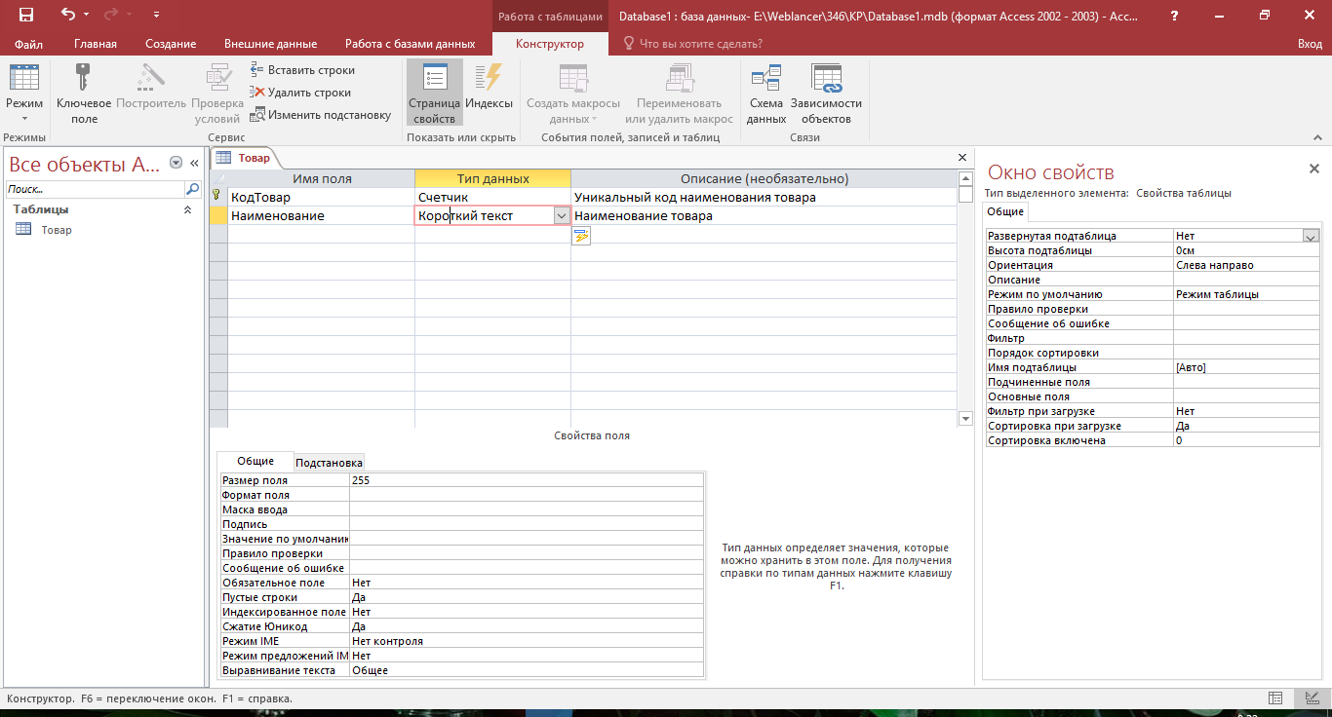

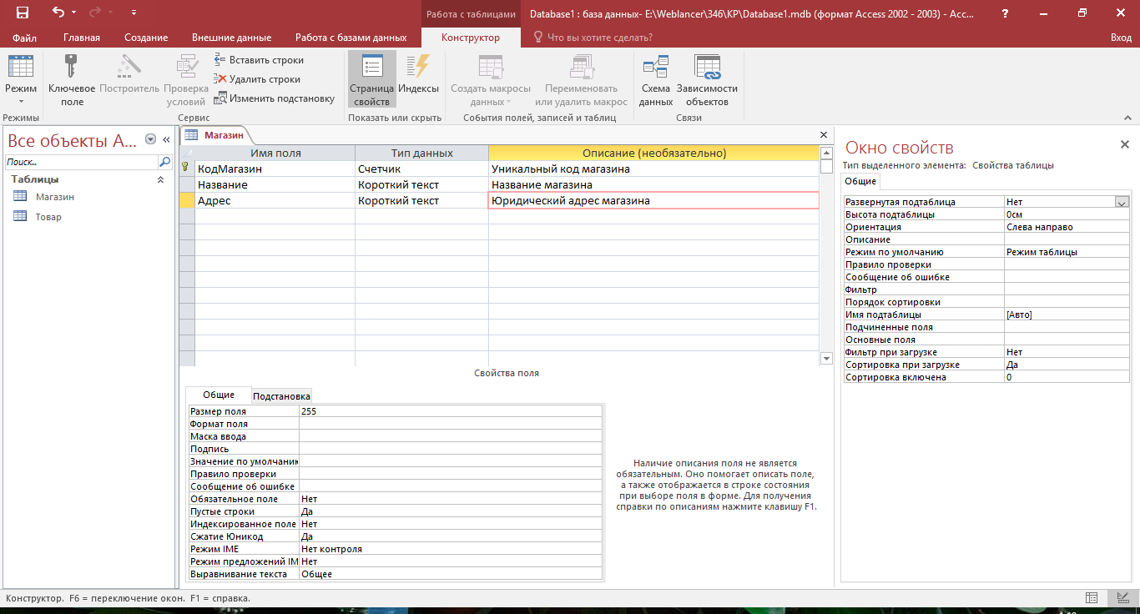

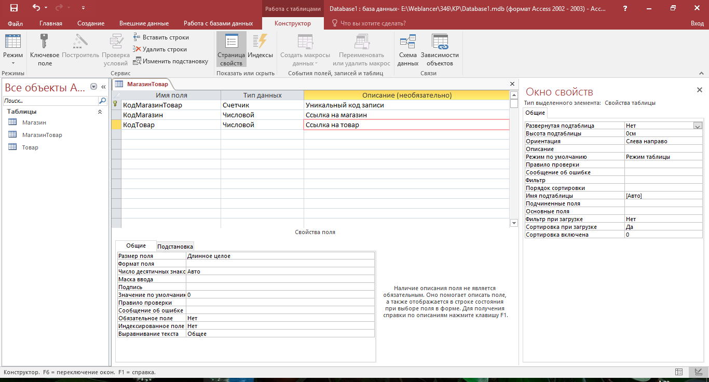

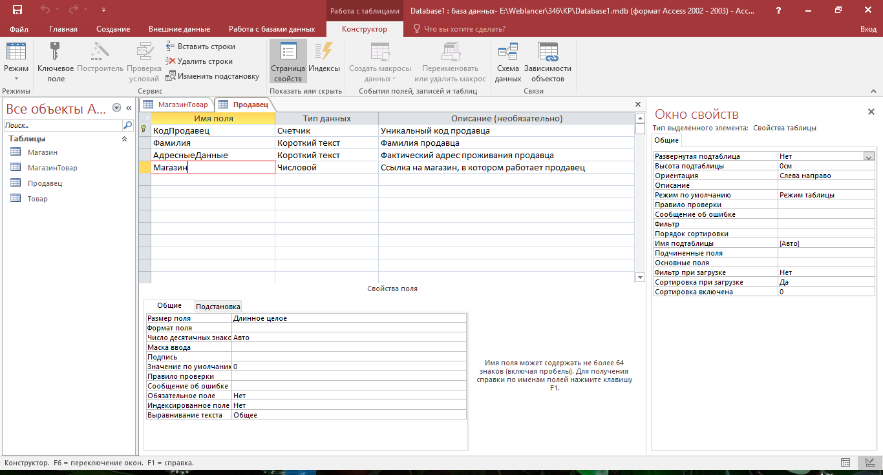

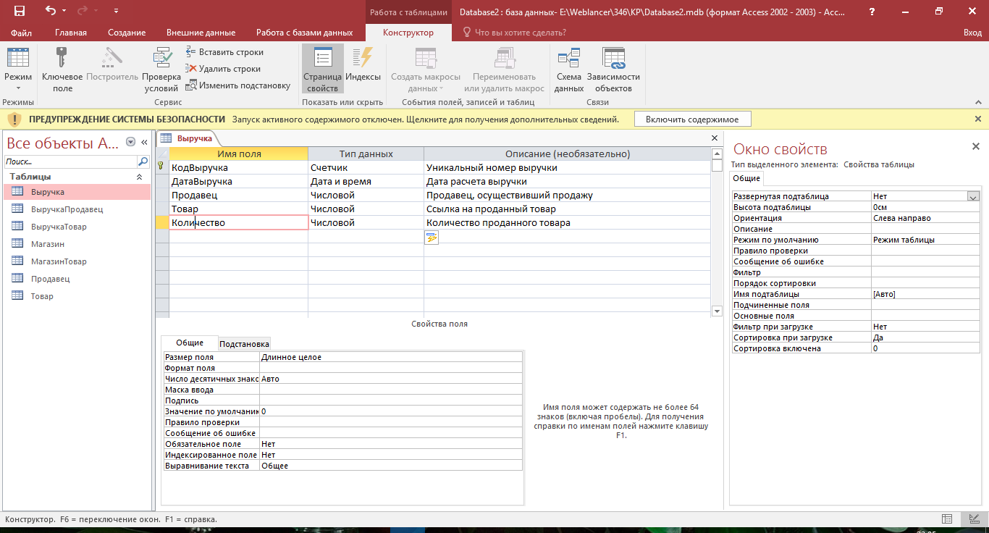

**Почему здесь вдруг оказался простой первичный ключ?**

Схема связей между таблицами:

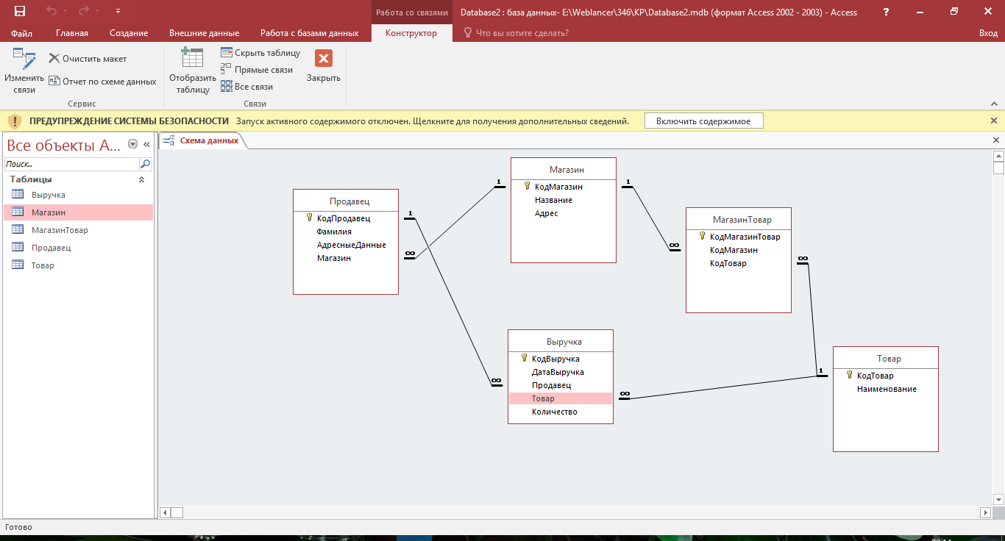

Содержание таблиц в режиме таблицы:

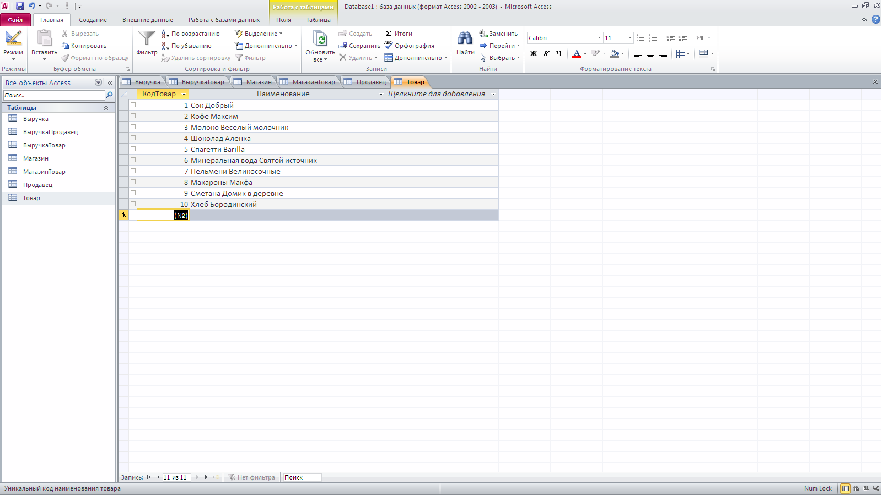

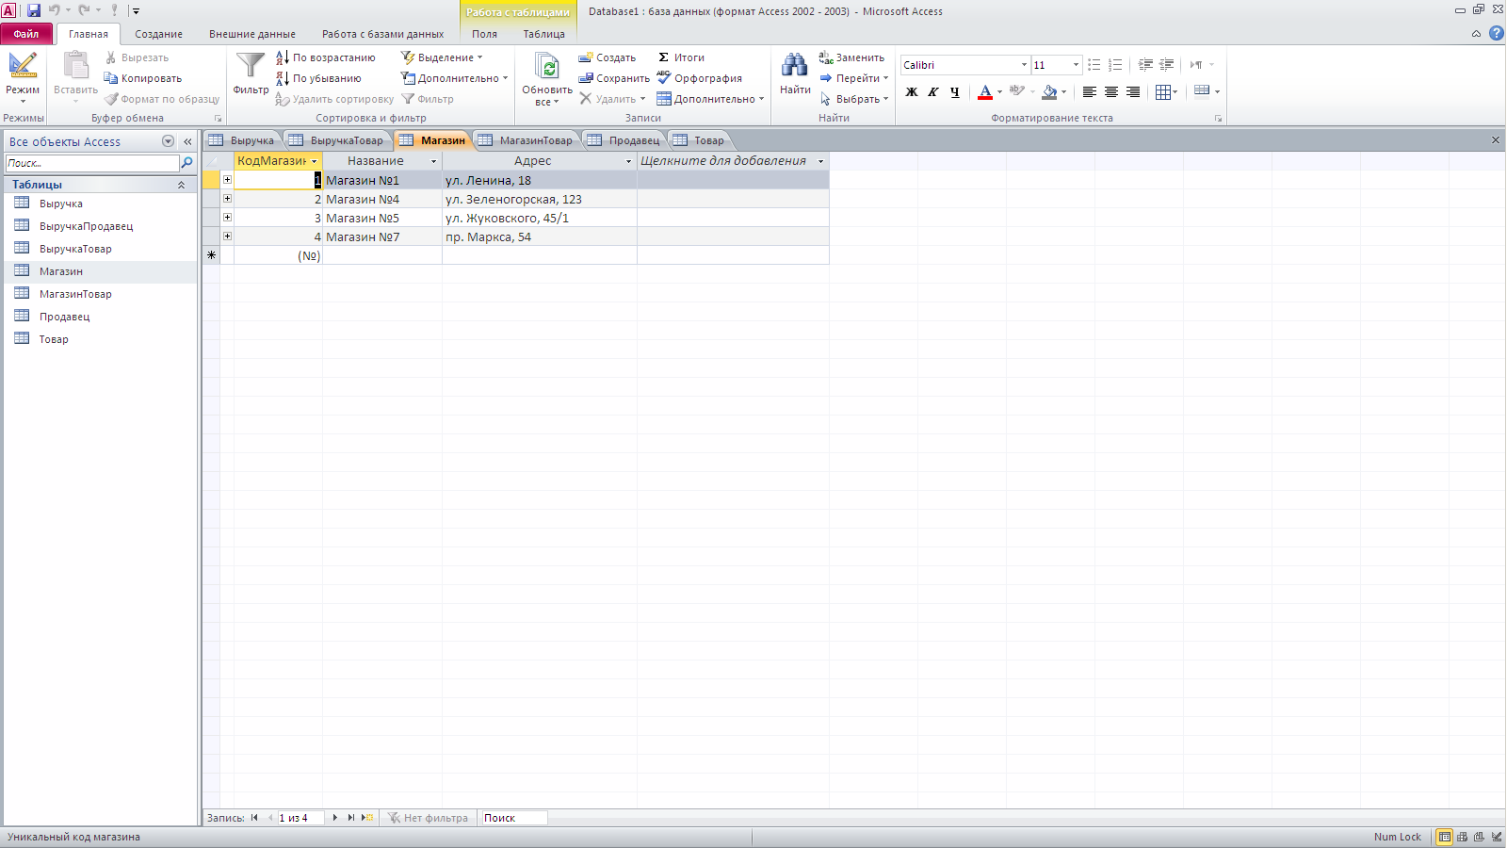

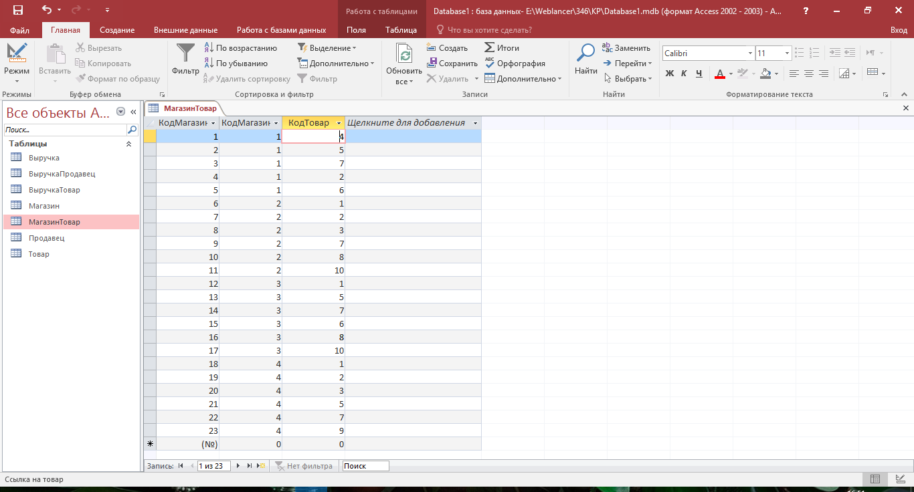

Можете самостоятельно провести эксперимент и убедиться, что сюда легко добавляются следующие записи:

|  |  |  |
| --- | --- | --- |
| **КодМагазинТовар** | **КодМагизин** | **КодТовар** |
| 24 | 4 | 9 |
| 25 | 4 | 9 |

Причем эту забаву можно продолжать и дальше, пока не недоест или пока не «упадет» БД. Где же здесь поддержка целостности данных?

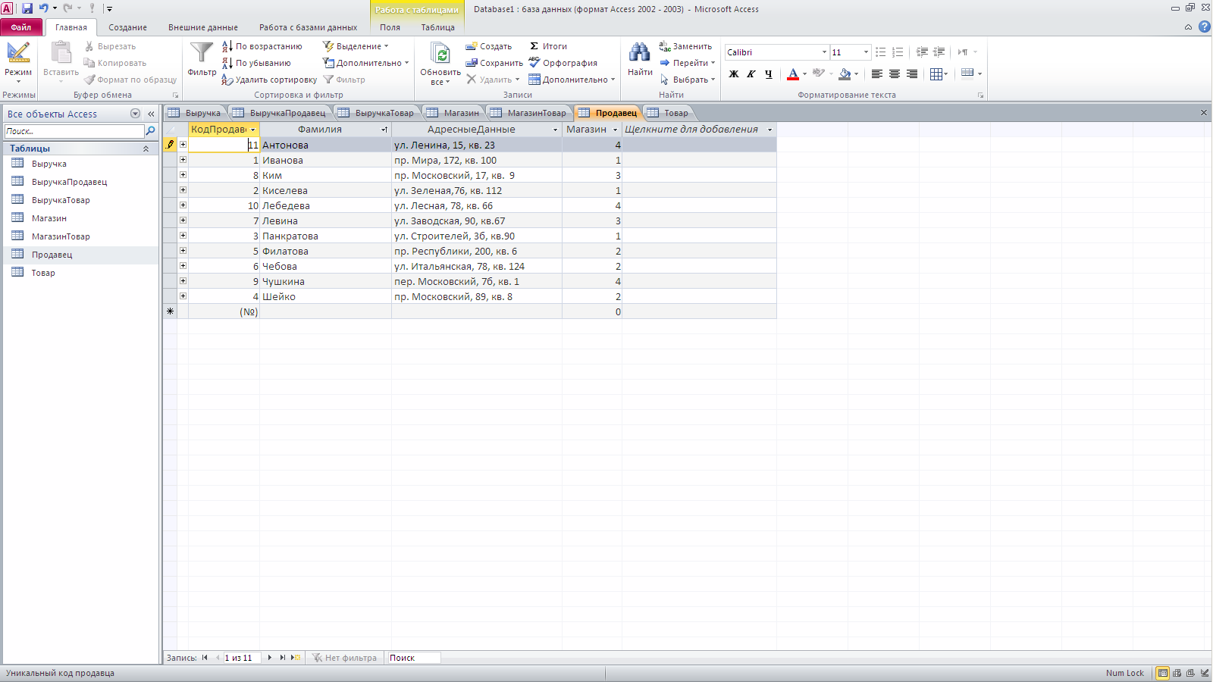

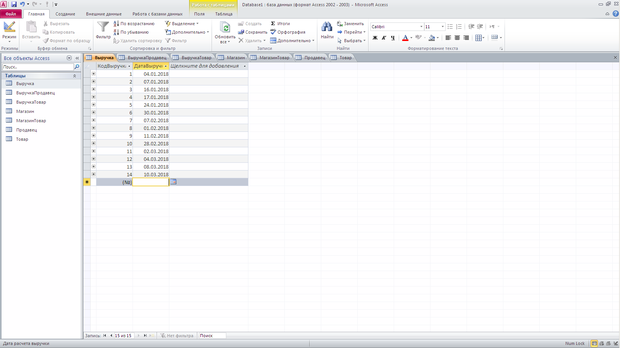

**Почему же здесь всего 2 столбца? Очень жаль, а то я хотел предложить еще один похожий эксперимент. Придется Вам думать на эту тему самостоятельно!**

# 3.2. Реализация бизнес-правил предприятия в среде целевой СУБД

Сеть продовольственных магазинов включает 4 магазина, которые занимаются реализацией продовольственных товаров. Список магазинов сети представлен таблицей «Магазины», а номенклатура реализуемых товаров – таблицей «Товары». Наличие каждого конкретного наименования товаров в магазине отмечено в таблице «ТоварыМагазин». В таблицу «ТоварыМагазин» вводятся уникальные коды магазина и товара, для которых указывается наличия. Благодаря ограничениям целостности данных в таблицу «ТоварыМагазин» могут быть введены коды только существующих в таблицах «Товары» и «Магазин» соответственно товаров и магазинов.

В магазинах работают продавцы. Продавец может быть прикреплен только к одному магазину. Список продавцов представлен в таблице «Продавцы». Магазин, в котором работает продавец, указывается при помощи внешнего ключа, связывающего таблицы «Магазины» и «Продавец». Это также позволяет избежать избыточности данных при их вводе и нарушений целостности при удалении.

В результате работы магазинов образуется выручка. В базе данных содержится информация о дате работы магазинов, в качестве примера приведено несколько дней. Запись о работе магазинов в определенную дату отражается в таблице «Выручка». Постановкой задачи также необходимо фиксировать информацию о выручке в конкретном магазине, однако отдельное поле для этого создавать нет необходимости, поскольку все продавцы привязаны к магазинам и для получения информации о выручке в определенном магазине достаточно составить запрос на выборку записей о выручке, по продавцам определенного магазина.